МИНИСТЕРСТВО ЦИФРОВОГО РАЗВИТИЯ, СВЯЗИ И МАССОВЫХ КОММУНИКАЦИЙ РОССИЙСКОЙ ФЕДЕРАЦИИ
Ордена Трудового Красного Знамени федеральное государственное бюджетное образовательное учреждение высшего образования
«Московский технический университет связи и информатики»

Кафедра «Корпоративные информационные системы»
Дисциплина «Прикладные информационные системы»
Лабораторная работа 5

Выполнил:
студент группы БСТ2255
Дехконова М.У.
Проверил:
Сергеев А.Е.

Москва, 2026 г.

Цель работы
Создание формы и представления для добавления новых статей в блог пользователями через веб-интерфейс, доступному для авторизованных пользователей на самом сайте.

Ход работы
Создаем папку lab5, в неё копируем прошлый проект blog, с лабораторной работы 4, ход выполнения видно на рисунке 1: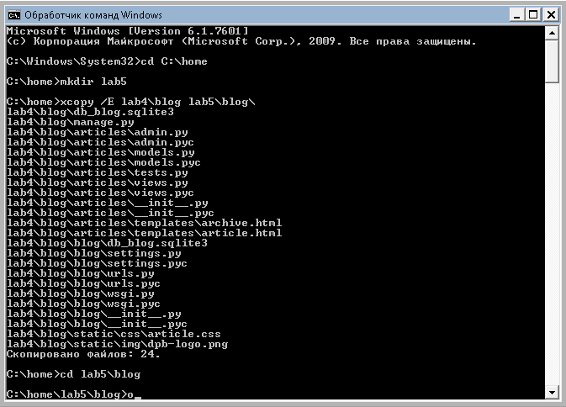
Рисунок 1 – Копирование проекта

Проверяем, что в blog/settings.py правильно настроены статические файлы:
STATIC_URL = '/static/'
STATICFILES_DIRS = (
'C:/home/lab5/blog/static',
)

Открываем файл blog/urls.py и добавляем новый маршрут на функцию create_post.:
from django.conf.urls.defaults import patterns, include, url
from django.contrib import admin
from articles import views

admin.autodiscover()

urlpatterns = patterns('',
url(r'^admin/', include(admin.site.urls)),
url(r'^$', views.archive, name='archive'),
url(r'^article/(?P<article_id>\d+)/$', views.get_article, name='get_article'),
url(r'^article/new/', views.create_post, name='create_post'),
)

Открываем файл articles/views.py и добавляем функцию create_post. Эта функция должна будет при первом обращении к странице просто возвращать html-код с формой создания новой записи, а в случае, если к функции пользователь обратился во второй и следующий разы, при этом заполнив форму с названием и текстом нового поста, представление должно сохранять отправленные через форму данные в БД:

# -*- coding: utf-8 -*-
from models import Article
from django.shortcuts import render, redirect
from django.core.exceptions import ObjectDoesNotExist
from django.http import Http404

def archive(request):
return render(request, 'archive.html', {"posts": Article.objects.all()})

def get_article(request, article_id):
try:
post = Article.objects.get(id=article_id)
return render(request, 'article.html', {"post": post})
except ObjectDoesNotExist:
raise Http404

def create_post(request):
# Проверяем, авторизован ли пользователь
if not request.user.is_anonymous():
if request.method == "POST":
# Обрабатываем данные формы
form = {
'text': request.POST.get("text", ""),
'title': request.POST.get("title", "")
}

# Проверяем, что поля заполнены
if form["text"] and form["title"]:
# Проверяем уникальность названия
if Article.objects.filter(title=form["title"]).exists():
form['errors'] = "Статья с таким названием уже существует"
return render(request, 'create_post.html', {'form': form})

# Создаем новую статью
article = Article.objects.create(
text=form["text"],
title=form["title"],
author=request.user
)
return redirect('get_article', article_id=article.id)
else:
# Поля не заполнены
form['errors'] = "Не все поля заполнены"
return render(request, 'create_post.html', {'form': form})
else:
# Просто возвращаем страницу с формой
return render(request, 'create_post.html', {})
else:
# Иначе возвращаем ошибку 404
raise Http404
Функция-представление создана, приступаем к реализации шаблона с формой, одновременно с этим выполним самостоятельно задание и добавим в нее проверку уникальности названия статьи, а так же ссылку для возврата к основному архиву статей и вывод на страницу логотипа, создаем файл articles/templates/create_post.html:
<!DOCTYPE html>
<html>
<head>
<meta charset="UTF-8">
<title>Django Public Blog - создать статью</title>
<link rel="stylesheet" href="{{ STATIC_URL }}css/create_post.css">
</head>
<body>
<div class="header">
<img src="{{ STATIC_URL }}img/dpb-logo.png" alt="Логотип" />
<a href="/" class="back-link">Вернуться к архиву</a>
</div>

<div class="content">
<h1>Написать статью</h1>

<form method="POST" class="post-form">
{% csrf_token %}

<div class="form-group">
<label for="title">Название статьи:</label>
<input type="text"
name="title"
id="title"
placeholder="Введите название статьи"
value="{{ form.title }}"
class="form-control">
</div>

<div class="form-group">
<label for="text">Текст статьи:</label>
<textarea name="text"
id="text"
placeholder="Введите текст статьи"
class="form-control">{{ form.text }}</textarea>
</div>

<button type="submit" class="submit-btn">Сохранить статью</button>
</form>

{% if form.errors %}
<div class="error-message">
{{ form.errors }}
</div>
{% endif %}
</div>
</body>
</html>
Добавим для этой формы стиль css, создаем файл static/css/create_post.css:
/* Общие стили */
body {
font-family: Tahoma, Arial, sans-serif;
color: #333;
margin: 0;
padding: 0;
background: #f5f5f5;
}

/* Шапка */
.header {
background: #1abc9c;
color: white;
padding: 20px;
overflow: hidden;
box-shadow: 0 2px 5px rgba(0,0,0,0.1);
}

.header img {
height: 50px;
float: left;
}

.back-link {
float: right;
color: white;
text-decoration: none;
padding: 15px 20px;
background: rgba(0,0,0,0.1);
border-radius: 5px;
transition: background 0.3s;
}

.back-link:hover {
background: rgba(0,0,0,0.2);
}

/* Основной контент */
.content {
max-width: 800px;
margin: 40px auto;
background: white;
padding: 30px;
border-radius: 10px;
box-shadow: 0 2px 10px rgba(0,0,0,0.1);
}

h1 {
color: #1abc9c;
margin-top: 0;
margin-bottom: 30px;
padding-bottom: 15px;
border-bottom: 2px solid #1abc9c;
}

/* Форма */
.post-form {
width: 100%;
}

.form-group {
margin-bottom: 25px;
}

label {
display: block;
margin-bottom: 8px;
font-weight: bold;
color: #555;
}

.form-control {
width: 100%;
padding: 12px;
border: 2px solid #ddd;
border-radius: 5px;
font-size: 16px;
font-family: inherit;
box-sizing: border-box;
transition: border-color 0.3s;
}

.form-control:focus {
outline: none;
border-color: #1abc9c;
}

textarea.form-control {
min-height: 200px;
resize: vertical;
}

/* Кнопка отправки */
.submit-btn {
background: #1abc9c;
color: white;
border: none;
padding: 15px 30px;
font-size: 16px;
border-radius: 5px;
cursor: pointer;
transition: background 0.3s;
width: 100%;
font-weight: bold;
}

.submit-btn:hover {
background: #16a085;
}

/* Сообщение об ошибке */
.error-message {
margin-top: 20px;
padding: 15px;
background: #f8d7da;
color: #721c24;
border: 1px solid #f5c6cb;
border-radius: 5px;
text-align: center;
}
Запускаем сервер командой и можно приступать к тестированию:
python manage.py runserver

Перейдем по ссылке http://127.0.0.1:8000/article/new/ и пробуем создать статью, как видно на рисунке 2, после нажатия кнопки «Сохранить статью» открывается страница с добавленной статьей, на рисунке 3:
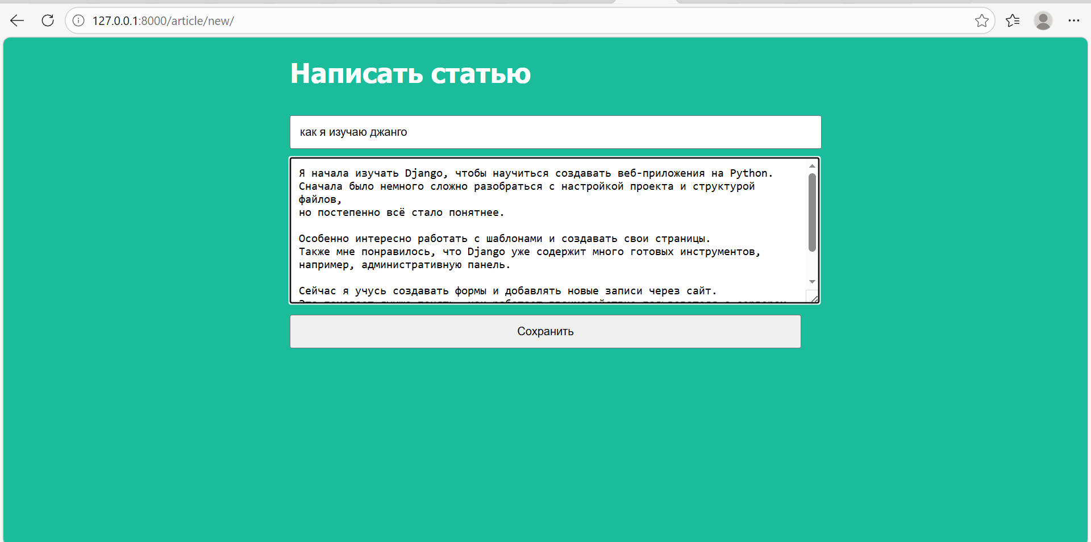
Рисунок 2 – Создание статьи
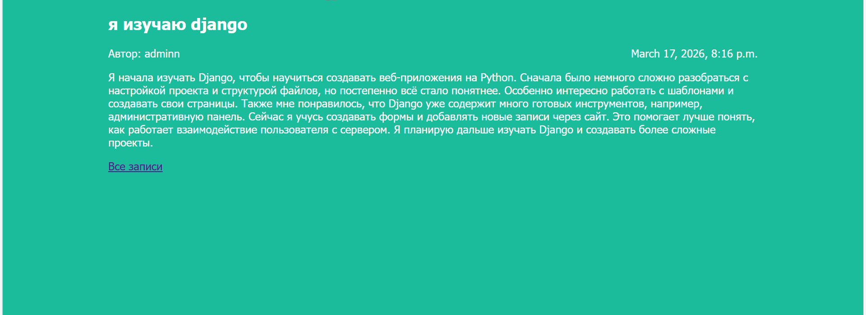
Рисунок 3 – Страница статьи
Если мы попытаемся еще раз добавить статью с таким названием, то получим ошибку на рисунке 4:
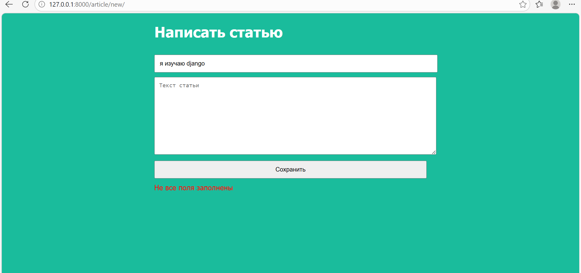
Рисунок 4 – Ошибка добавления статьи

Помимо этого система проверяет заполнены ли все поля и если какое то поле пустое, то мы получим ошибку на рисунке 5:
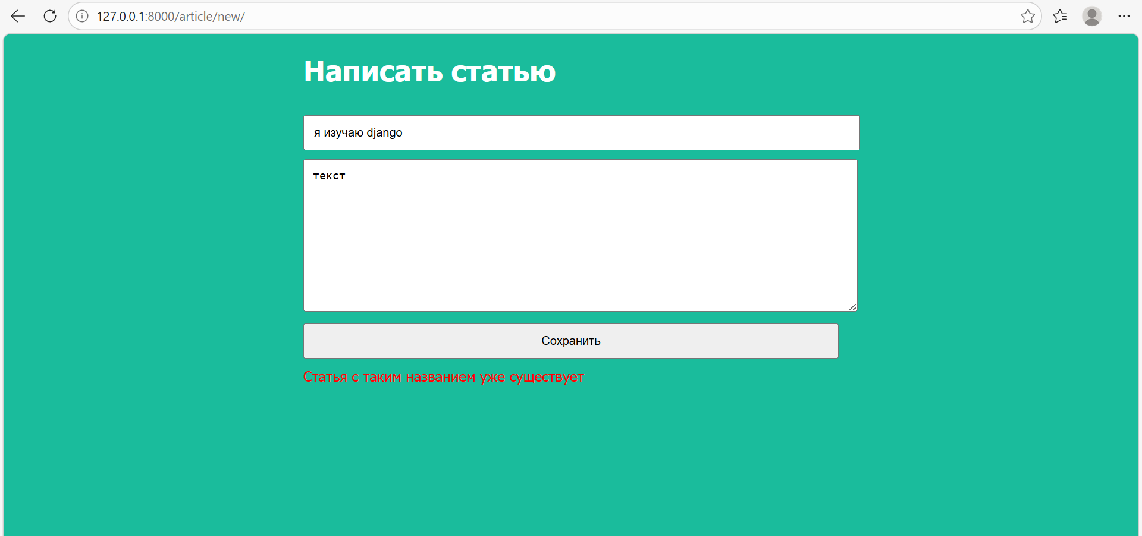Рисунок 5 – Ошибка добавления статьи

Если мы выполним logout и попытаемся перейти на страницу добавления статьи, то получим ошибку на рисунке 6:

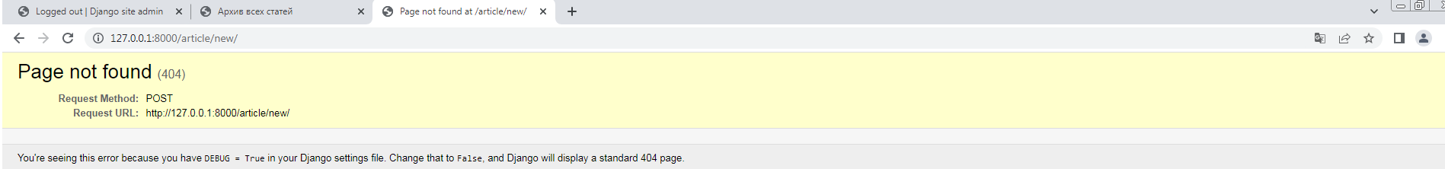
Рисунок 6 – Ошибка добавления статьи

